语句：主要分两种：分支语句和循环语句

**学习目标**

1、掌握条件语句if

2、掌握prompt()的应用

3、掌握alert()的应用

**if语句**

**语法一**：

if(condition条件) {

statement1;

}

**语法二**：

if( condition ){

statement1;

}else{

statement2;

}

**语法三**：

if( condition ){

statement1;

}else if(condition){

statement2;

}else{

statement3;

}

发散：

1、条件不一定非得是boolean值，当它不是boolean值时，ECMAScript会用Boolean方法强制的把它转成boolean值。

2、大括号可以省略，当执行语句只有一句的时候，大括号可以省略，并且可以写在一行上，但是这里提醒，一定不要省略。并且要分行写。便于阅读

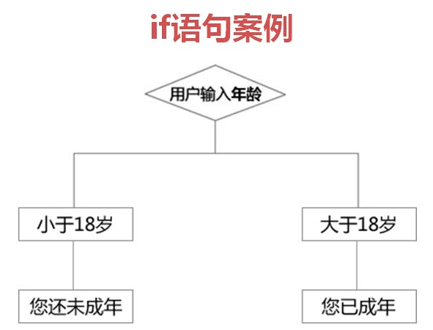

var age = prompt('请输入您的年龄');

// console.log(age);

if(age<18){

alert('您还没有成年');

}else{

alert('您已成年，所有事情都应该由自己负责！');

}

这时，我们输入的值存在age这个变量里面，我们要对这个变量进行判断。

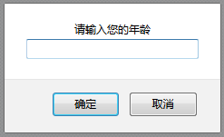

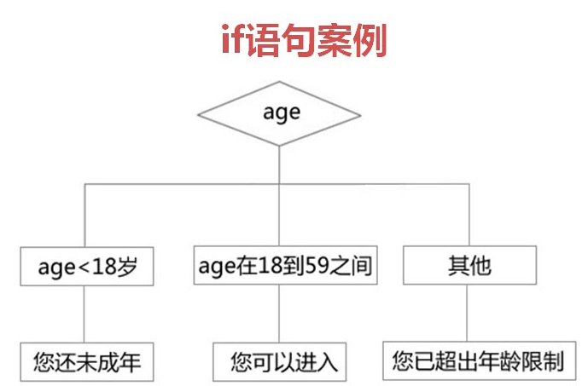

if(age<18){

alert("您还没有成年");

}else if(age>=18 && age<=59){ // 18岁到59岁之间

alert("您可以进入");

}else{

alert("您已超出年龄限制");

}

**alert()**

语法：alert()

功能：弹出警告对话框，参数为弹出的内容

**prompt()**

语法：prompt()

功能：弹出输入框，该输入框有两个按钮，一个确定，一个取消。

返回值：

1、点击确定，返回输入内容

2、点击取消，返回null

**综合案例—银行卡密码（按流程图）**

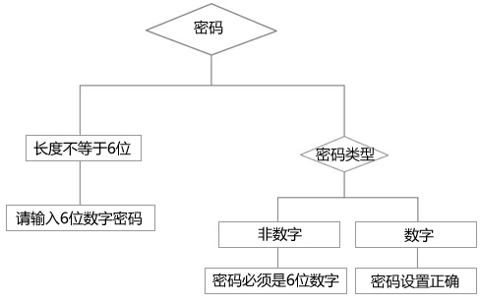

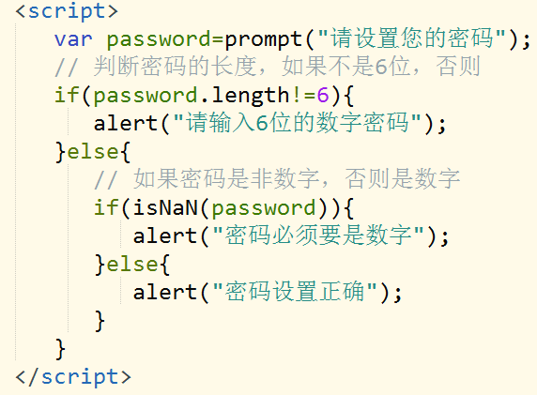

**面试题：**

var str="abc123";

var num=parseInt(str);

if(num==NaN){ // NaN和任何内容都不相等，包括它本身

alert(NaN);

}else if(num==123){

alert(123);

}else if(typeof num=="number"){

alert("num");

}else{

alert("str");

}

// num